网站工程学院六月《组件化开发课程》月考-技能
学院 班级 姓名
——陈蔓杰

题号 | 一 | 二 | 总分 | 批卷人 | 审核人
得分
- 技能考试时间为：4小时
- 技能题（共100分）
- 题目要求：
- 按要求完成下面的各项需求。
- 必须有录屏，无录屏者一律0分处理，必须是完整的考试录屏(只有单独录效果录屏按0分处理)，录屏过程中不允许有暂停行为，若是发现，按考试作弊处理，桌面必须有自己的学院、班级、姓名。
- 上交U盘时，U盘中只允许有自己考试的项目，否则按零分处理。
- 评分要求：
- 使用ES6语法 （10分）
- 使用Vue脚手架搭建项目 （10分）
- 认认真真排版，使用flex布局，高度还原页面（10分）
- 合理划分组件List和Detail（10分）
- 实现一级、二级、三级路由的划分（10分）
- 实现列表页和详情页的跳转和返回（10分）
- 在详情页成功获取该回答的详细信息并展示（10分）
- 在详情页点赞该回答，实时更新首页的点赞数量，推荐使用vuex管理数据（10分）
- 代码逻辑清晰合理（10分）
- 合理划分项目目录 （10分）
- 案例效果图：
图一：回答列表页 图二：回答详情页
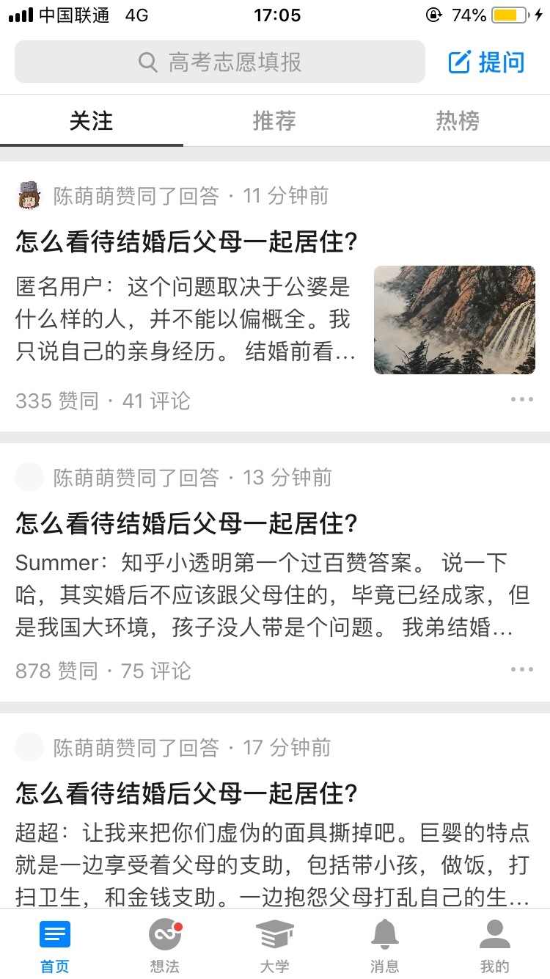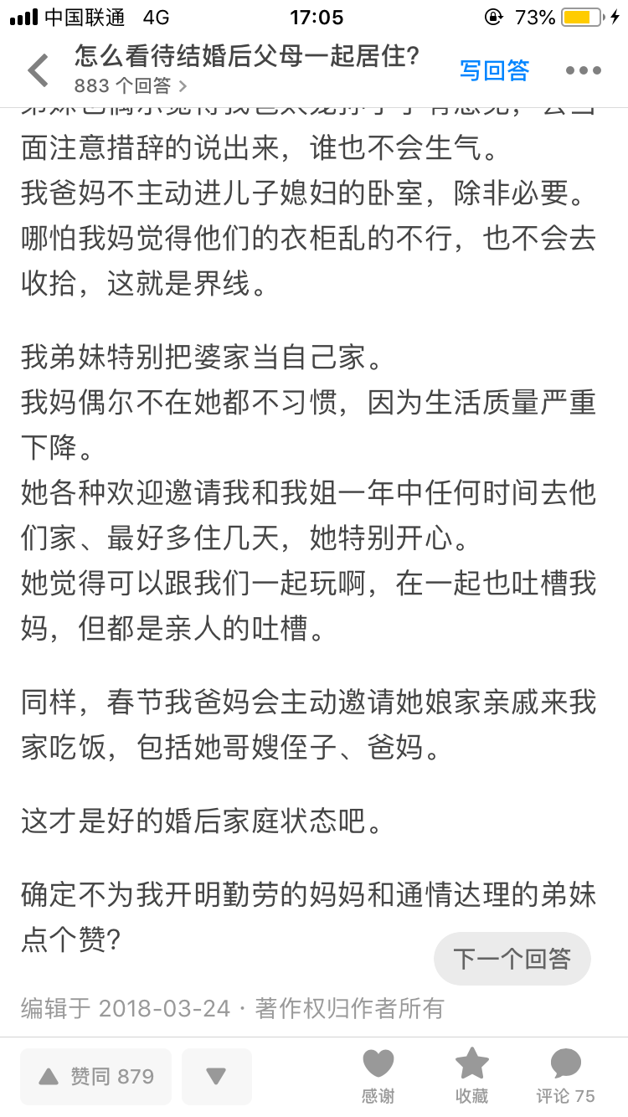

- 思路与要求
1. 配置三级路由：带底部tab的页面和不带底部tab的回答详情页为一级；首页、想法、大学、消息和我的为二级；关注、推荐和热榜为三级。点击列表页列表能够跳转到详情页，点击详情页箭头可以回到原页面。
2. 封装两个组件回答列表页List和回答详情页Detail，List页面展示回答问题列表，Detail页面展示回答问题的详细信息。实现在Detail页面点赞，List页面可以实时更新该回答的点赞数
提示：
原APP数据过于复杂不提供，自行模拟数据即可

